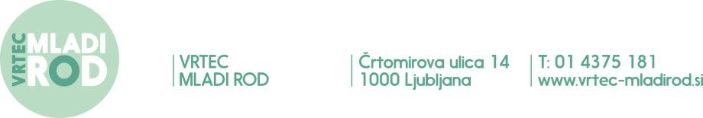

PROŠNJA SKLADA VRTCA MLADI ROD ZA PROSTOVOLJNE PRISPEVKE V SKLAD VRTCA
Spoštovani starši!
Sklad vrtca Mladi rod deluje od leta 2007. Njegov namen je pomoč otrokom iz ekonomsko šibkejšega okolja pri udeležbi v doplačljivih programih vrtca (vrtec v naravi, otroški kulturni abonma, prevozi, vstopnine …) ter pomoč pri nakupu vzgojnih sredstev in pripomočkov.
Pri zbiranju denarja so nam v pomoč različni dobavitelji, prispevki staršev in delavci vrtca, ki na srečanjih pridobivajo sredstva (ponudba izdelkov na bazarjih, gledališke predstave …)
V kolikor se odločite, da boste z denarnim prispevkom pomagali otrokom pri udeležbi v doplačljivih programih, vas prosimo, da izpolnjen obrazec prinesete vzgojitelju/ici v oddelek oziroma ga pošljete na naslov: »Vrtec Mladi rod, Črtomirova ulica 14, 1000 Ljubljana, s pripisom: za Sklad vrtca«.
Prispevki so prostovoljni, v kolikor se odločite za mesečni prispevek, bo obračunan na položnici za plačilo vrtca.
Poleg tega vas vabimo, da v sklad prispevate do 0,3% odmerjene dohodnine. Vrtčevski skladi so v letošnjem letu postali upravičeni do namenitve dela dohodnine za donacije. Obrazec se nahaja na naši spletni strani ali preko elektronskega poslovanja FURS eDavki. Podatki vrtca: Vrtec Mladi rod, davčna številka; 64554970. Več informacij na:
https://edavki.durs.si/EdavkiPortal/openportal/CommonPages/Opdynp/PageD.aspx?category=namenitev_dela_dohodnine_fo
Za vse donacije se vam iskreno zahvaljujemo.

Spodaj podpisani , (oče/mati) otroka , oddelek

bom (obkrožite) - v šolskem letu 2022/23
- do preklica

prispeval/a v Sklad Vrtca Mladi rod na naslednji način:
- vsak mesec pri položnici (obkrožite) 1 EUR, 2 EUR, 5 EUR, EUR,

- v enkratnem znesku EUR.

Ljubljana, Podpis starša:

